МИНИСТЕРСТВО НАУКИ И ВЫСШЕГО ОБРАЗОВАНИЯ РОССИЙСКОЙ ФЕДЕРАЦИИ

ФЕДЕРАЛЬНОЕ ГОСУДАРСТВЕННОЕ БЮДЖЕТНОЕ ОБРАЗОВАТЕЛЬНОЕ УЧРЕЖДЕНИЕ ВЫСШЕГО ОБРАЗОВАНИЯ

«НОВОСИБИРСКИЙ ГОСУДАРСТВЕННЫЙ ТЕХНИЧЕСКИЙ УНИВЕРСИТЕТ»

Лабораторная работа № 1

“ Знакомство с используемыми инструментами ”

Факультет: ФЭН

Группа: ЭН2-31

Студенты: Полозов А. А. Севээн А. Ш. Кутбиддинов Т. Р.

Преподаватель: Иванов Д. М.

Новосибирск 2024

# 1. Цель работы

Познакомиться с инструментами, необходимыми для прохождения курса и полезными для дальнейшей работы в областях:

* развития алгоритмических навыков;
* развития навыков программирования;
* обработки, анализа, визуализации данных;
* машинного обучения;
* организации индивидуальной и коллективной работы над проектами.

# 2. Пояснения к заданию

Наши аккаунты и репозитории представлены в таблице № 1.

Таблица № 1

|  |  |  |
| --- | --- | --- |
| **Аккаунт** | **Репозиторий** | **Студент** |
| Polozov2005 | https://github.com/Polozov2005/LabWork1 | Полозов А. А. |
| aidynseveen | https://github.com/aidynseveen/lab_1 | Севээн А. Ш. |
| xGamer76 | https://github.com/xGamer76/Repository-1 | Кутбиддинов Т. Р. |

Ход работы представлен на рисунках № 1 – 3 и в листинге.

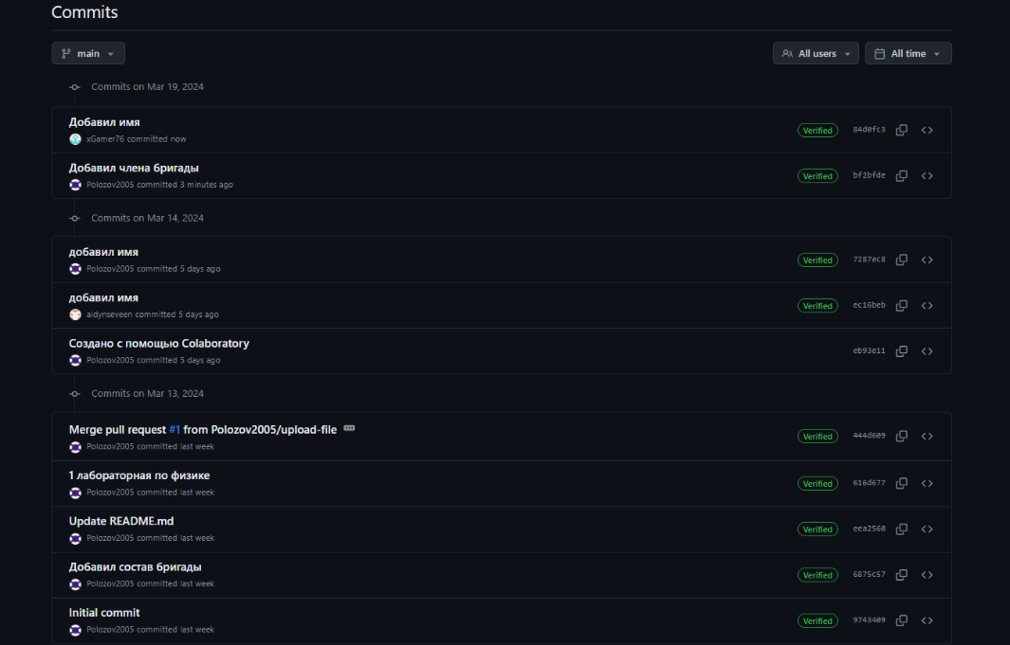

Рисунок № 1 – Скриншот истории изменений репозитория

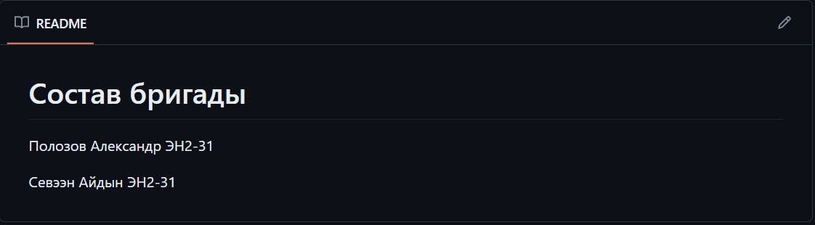

Рисунок № 2 – Скриншот итогового вида файла README.md

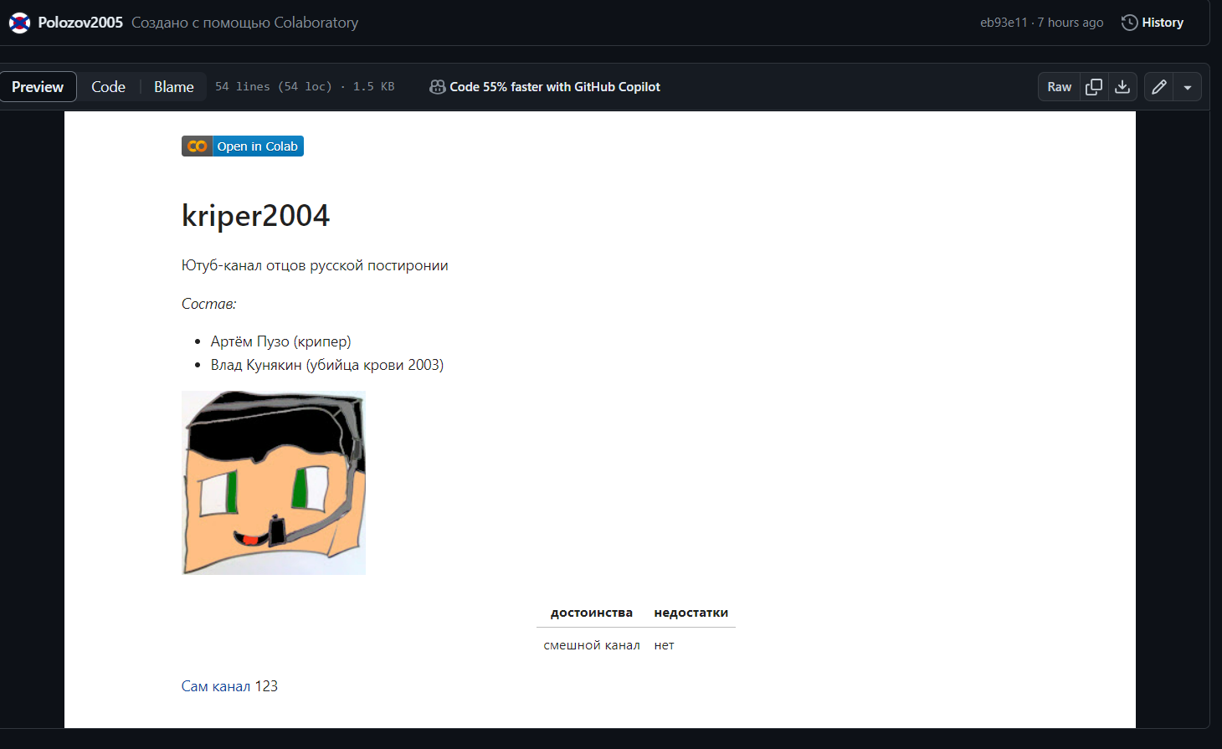

Рисунок № 3 – Скриншот внешнего вида блокнота, созданного в Google Colab и открытого через GitHub

## Листинг ячейки на языке разметки Markdown, созданного в Google Colab

# kriper2004

Ютуб-канал отцов русской постиронии

*\*Состав:\**

- Артём Пузо (крипер)

- Влад Кунякин (убийца крови 2003)

![](https://yt3.googleusercontent.com/ytc/AIdro_nZoIKNorc_H0VVZ4ZN2X1MHU9kCFeNaCWPZTEyhQ=s176-c-k-c0x00ffffff-no-rj)

|достоинства|недостатки|

|-|-|

|смешной канал|нет|

[Сам канал](https://www.youtube.com/@kriper2004)

123

# 3. Выводы

Командой был получен опыт работы в GitHub и Google Colab.